DE TYPE
PFR : Selle d’équitation en fibres végétales

VALIDE | NON VALIDE

DOCUMENT D’ETAPE N°1.1 : ANALYSE DU MARCHE
La rédaction de ce document consiste à retranscrire de manière formalisée l’application à votre PFR de concepts relatifs au thème désigné par le titre.

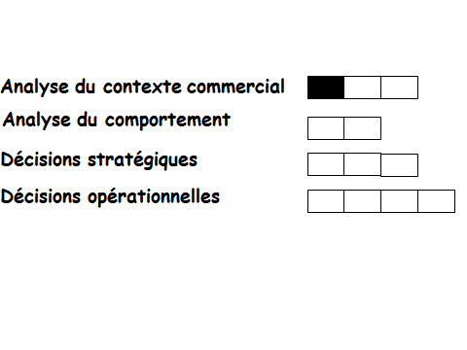

Consignes pour valider les compétences suivantes
Compétences à acquérir
Identifier les marchés de références
Identifier les clients de la profession, les NCR et NCA
Quantifier la demande théorique

Refaire ce schéma en l’appliquant à votre PFR.

Avant de remettre ce document, vérifier que :
- Sa présentation est très soignée (pas d’éléments manuscrits sauf autorisation)
- Les fautes d’orthographe et de syntaxe sont inexistantes
- Le marché générique est exprimé en terme de besoin,
- Les CP, NCR et NCA sont définis de manière cohérente avec les MP, MS et MC,
- La demande théorique est calculée de manière détaillée,
- Les sources sont titrées et datées,
- La différence entre les produits des MP et MS est vraiment expliquée.

En l’absence d’un de ces éléments le document ne sera pas lu.

MP = mon produit car c’est une innovation
Non ressenti par
BESOIN >>MARCHE GENERIQUE : Améliorer le confort du cavalier
MP
MS
MC
NCA
NCR
Clients Profession
DT
NB : dans certains cas seulement
Consommés par

Consommés par
MS = selles d’équitation traditionnelles ou spécifiques
MC = produits associés à la pratique équestre comme les brides, les tapis de selle, les étriers

Besoin satisfait et explication de la différence entre les produits des marchés principaux et ceux des marchés substituts.
-------La selle d’équitation en fibres végétales améliore le confort du cavalier par sa matières alors que les autres selles permettent juste de pratiquer de façon traditionnelle-----------------------------------------------------------------------------

Détails du calcul de la demande théorique, et sources utilisées pour cela
Demande théorique = ceux qui pratiquent régulièrement à occasionnellement l’équitation = 2,2 millions
2 200 000 / 66 900 000 = 3,29 %
Population : préciser l’unité
NCA = population totale - demande théorique = 64 700 000 personnes

https://www.wikipedia.org/wiki/Equitation_en_france
https://insee.fr/fr/statistiques/2381474

